.
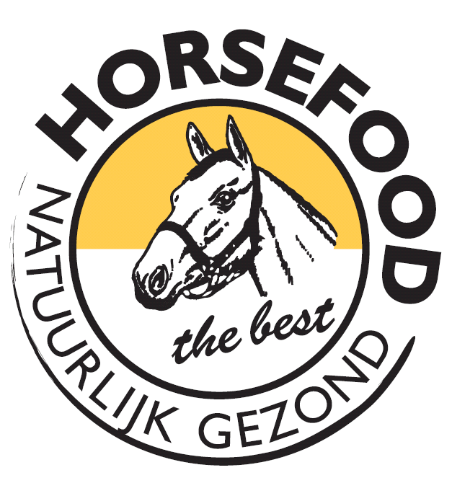

Horsefood Eventing Competitie
Inschrijfformulier

Zaterdag 1 september 2018.
Lips Stables
Vaartwegje 46, 4838 EP Breda
______________________________________________________________________________________

De met * gemerkte velden moeten worden ingevuld!

Naam deelnemer: *
Adres en Huisnr.: *
Postcode en woonplaats: *
E-mail adres: *
Telefoonnummer: *
Kruisje (X) voor hetgeen wat van toepassing is | Pony(‘s) Categorie:  Paard(en)  Niveau: (BB, B, L, M of Z)

Gegevens Pony/ Paard
Naam: | Afstammeling:
1.

Bijzonderheden:
Het Inschrijfformulier graag opslaan en
mailen naar: vcolijn@van-gorp.com
Vera Colijn • 06 31698622

* Betaling is contant op de wedstrijddag

De trainingsdag wordt geheel op eigen risico verreden. Het bestuur, medewerkers, grondeigenaren en overige betrokkenen kunnen op geen enkele wijze aansprakelijk worden gesteld en/of gehouden worden voor schade veroorzaakt door en/of aan deelnemers, bezoekers en hun eigendommen. Wij wijzen u erop dat een wettelijke aansprakelijkheidsverzekering verplicht is en dat ieder paard/pony gechipt moet zijn en een geldig inentingsbewijs dient te hebben. Tijdens de dag is het dragen van een veiligheidscap verplicht evenals een bodyprotector. Deelnemers die geen veiligheidscap of bodyprotector dragen worden uitgesloten van deelname! Bij inschrijving wordt akkoord gegaan met het reglement.

Datum: Handtekening:

